PRESSMEDDELANDE 29 oktober 2019

Acon certifierade enligt ISO/IEC 27001
Acon genomgick innan sommaren en certifiering på deras kvalitetsledningssystem där de mottagit sitt ISO/IEC 27001:2013 certifikat inom informationssäkerhet av det ackrediterade certifieringsbolaget Intertek.

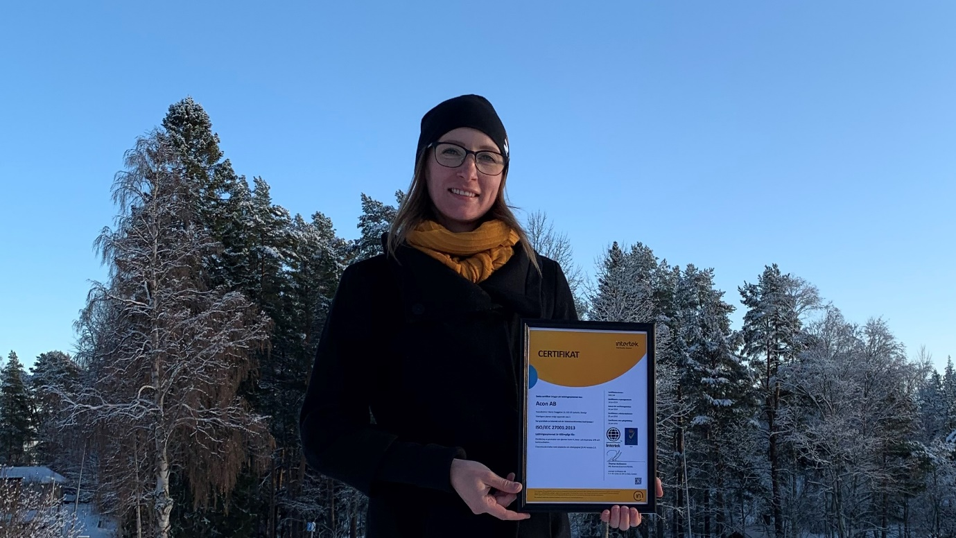
Bildtext: Jenny Brännlund, Quality Manager, Acon AB

”Målet med Acons kvalitetsarbete är att det ska leda till hög och jämn kvalitet på service till kund, ge stöd till vardagsarbetet och minska personberoendet internt hos oss. Jag ser denna certifiering som ett starkt bevis på att vi lyckats med detta och att det nu handlar om att fortsätta förädla våra processer med ständiga förbättringar”– Johan Bålhammar, VD

Information har stor betydelse för dagens verksamheter där värdet ligger i informationen som används för att producera och leverera. Att ha möjligheten att kommunicera, lagra och styra nödvändiga processer är något som idag blivit en självklarhet och ett måste. Ett bra och strukturerat arbete med informationssäkerhet kan ge en organisation förutsättningarna att lyckas bra i en snabbt föränderlig värld och marknad. Acon har därför valt att investera i att certifiera sig i ISO 27001 på grund av de ökande kraven som ställs av marknaden men också i och med behoven som begärs med anledning av Dataskyddsförordningen (GDPR).
ISO/IEC 27001 är en erkänd standard för informationssäkerhet framtagen av den internationella standardiseringsorganisationen ISO. Den är framtagen av experter inom området och ämnar stärka ett företags arbete med informationssäkerhet. För att en organisation ska få ett ISO 27001 certifikat krävs det att organisationen har ett ledningssystem som uppfyller kraven i den standard som ska tillämpas, systemet ska vara en naturlig del av organisationens dagliga verksamhet och underhållas löpande, samt att verksamheten blir granskade mot kraven av ett ackrediterat certifieringsorgan.

Att ha blivit certifierade inom informationssäkerhet skapar värde marknadsmässigt men också hos Acons befintliga kunder. ”Det gör att vi kan bevisa att vi är ett säkert företag och att säkerhet är en del av vårt arbete” säger Micael Östergren, CIO/COO. Internt har certifieringen också skapat en ökad medvetenhet och medarbetarna har idag en insikt och förståelse när det kommer till säkerhet som de saknade tidigare. Detta har lett till att Acon kunnat implementera saker som tillåtit dem att jobba mer proaktivt inom området för att fortsätta höja informationssäkerheten.
Acon kommer med sin ISO 27001 certifiering i ryggen kunna erbjuda tjänster inom säkerhet till befintliga såväl som nya kunder, och strävar efter att ha ett säkerhetstänk bakom allt det Acon står för och arbetar mot.
Patrik Frykman, Revisionsledare, sammanfattar Acons övergripande resultat av certifieringen på följande vis ”Ledningen är mycket engagerad och drivande för att ledningssystemen ska vara implementerad, etablerad och fungerande i verksamheten. Technical Application Managers jobbar tätt med kundernas infrastruktur och blir kundernas tekniska förlängning in i verksamheten där dom arbetar med hög kompetens och medvetenhet kring informationssäkerheten. Service Managers bedriver ett strukturerat arbetssätt med bra kontroll över kundernas leverans och eventuella krav på säkerheten som går utöver standardleveransen. Service Desk har en hög medvetenhet kring informationssäkerhet och kring incidenter inom området.”
Om Intertek
Intertek är en ledande leverantör av lösningar för produktsäkerhet och kvalitet och arbetar med en mängd olika branscher. Företaget finns över hela världen med över 1 000 laboratorier och kontor och 33 000 medarbetare i fler än 100 länder. Tack vare den globala såväl som lokala närvaron kan Intertek bistå sina kunder i allt från rådgivning, granskning och inspektion till provning, kvalitetssäkring och certifiering och ge dem ett snabbt och smidigt marknadstillträde.

Om Acon
Acon är ett IT-företag som tar hand om din IT till fastpris. Acon erbjuder:
- Moln- och servertjänster genom Virtuell server, Dedikerad servermiljö och Colocation
- Managed Hosting eller Patch Management med övervakning och uppdatering av servrar
- IT-drift till fast pris för hela organisationen genom den heltäckande lösningen AconWay
- Integrationer, konsultation och projektledning
- Hårdvara till avtalskunder i form av datorer, skrivare, accesspunkter, kassasystem med mera

För mer information, kontakta:
Jenny Brännlund
Quality Manager, Acon AB
Telefon 0950-277 44
jenny.brannlund@acon.se

